

HVAC remote

ИНСТРУМЕНТЫ

Бэкенд построен на

Google Cloud Platform + Java (но будет TypeScript)
Firebase + TypeScript

Написано ~300 строк кода

Использованы микросервисы: Auth, Functions, Firestore.

Фрондэнд построен на

Flutter + Dart
Написано ~2000 строк кода

Распространение:
Google Play (Console). На данный момент аккаунт на проверке гуглом.
App Store. Аккаунт разработчика ещё не создан.

Распространяется под ID (если открывать google play через браузер, то увидите ID в конце адреса страницы): com.hvac.remote.client,
Название : «HVAC remote»

ДИЗАЙНЕРСКИЕ ГЛОБАЛЬНЫЕ РЕШЕНИЯ
Лого
С выбором лого больше всего проблем. За нарушение авторского права можно нехило огрести. Из-за этого нагло скомуниздить какую-нибудь картинку – не канает, поэтому я взял кучу схожих лого и из них слепил среднее арифметическое. Такой поворот законом не запрещен,
Авторское право я закрепил за собой, отправив лого емайлами себе же, а также, сохраняя черновики. Обычно, люди раскошеливаются на депонирование, но я всего лишь бедный студент, поэтому обошёлся почтой.
Лого векторное, png-шное.



ОСНОВНОЙ СТИЛЬ
Во всём приложении используется Material Design- крайне популярный стиль создания приложений, используя который невозможно облажаться. До тех пор, пока мы не определимся с брендом, целевым пользователем и политикой компании, использованы самые привычные цвета – синий, голубой.
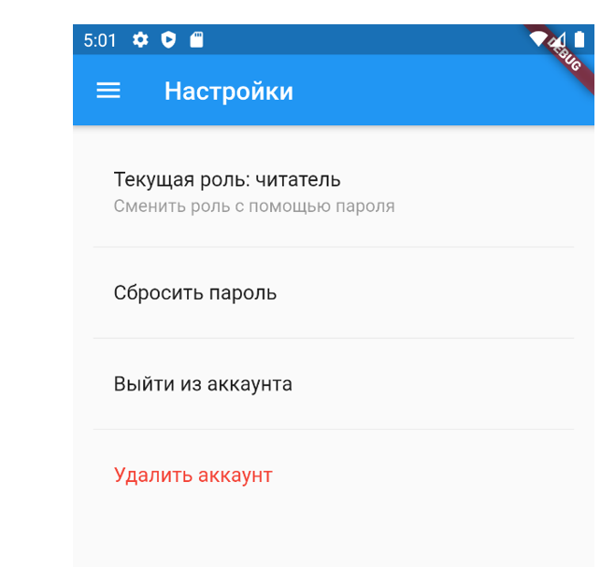
Красота же, а?

ЗАСТАВКА
Заставка не анимированная и нужна только для загрузки приложения. Другие бренды выбирают иконки для заставок ещё меньше. Прям совсем маленькие (откройте Сбербанк или Тинькофф). Но, как по мне, иконка, заполняющая треть экрана по горизонтали, выглядит намного лучше. В общем, вкусовщина.
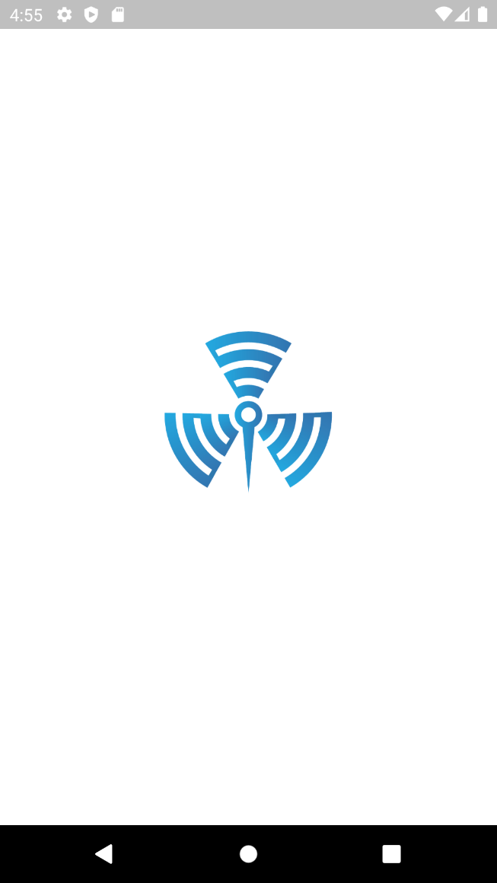

МОДУЛЬ АВТОРИЗАЦИИ И АУТЕНТИФИКАЦИИ
Данный модуль составляет основу приложения. Приведено необходимое и достаточное количество функционала: создание аккаунта, удаление аккаунта, сброс пароля (в и вне приложения), отправка емаилов с различными кодами действия (вроде подтверждения почты).
То есть реализована классическая система «Создал аккаунт, закрепил за почтой, все серьёзные действия с аккаунтом – отправляем письмо на почту».

ТАКЖЕ

Реализована авторизация. Рассматриваются три роли: читатель, наладчик, производитель.

Читатель – стандартный пользователь. Может только смотреть на красивые графики.
Наладчик – может конфигурировать вентустановку.
Производитель – Ему будет доступно всё.

Чтобы сменить роль надо ввести пароль от роли в особом окошечке. Пока не реализован основной функционал программы, пароли не являются особым секретом. Их можно изменить в любой момент. На данный момент пароли следующие:

Читатель: «» (пустой)
Наладчик: «HESOYAM»
Производитель: «WhoIsYourDaddy»

ПОЧЕМУ Я ОТКАЗАЛСЯ ОТ ИДЕИ ВХОДА В ПРИЛОЖЕНИЯ ПО ОДНОМУ ПАРОЛЮ?

Вход только по паролю считается ужасным решением, Оно не позволяет идентифицировать потребителя. Что будет, если будет только вход по паролю?
Мы не сможем…
- анализировать распространение среди реальных пользователей
- собирать индивидуальную статистику использования,
- поработать с пользователем в индивидуальном порядке.
- интегрировать популярных провайдеров реквизитов (гугл, фейсбук, вк и т.д.)
- выборочно тестировать новые фичи (читать Firebase remote control).
- ! контролировать роли пользователей и индивидуально назначать и убирать их.
- ! лично зарегистрировать пользователя, сбросить ему пароль, если срочно надо.
- ! заблокировать пользователя при подозрительных операциях
- ! контролировать распространение ролей.

То есть в этом случае у нас по всем фронтам связаны руки. Наше приложение нам больше не принадлежит.
Самое весомое для бизнеса – отсутствие статистики пользователя. Нет статистики – бизнес слеп. Количество скачанных приложений не считается.
А пользователю хорошо – ввёл пароль и усё. Поделился с другом. Вместе поигрались с вентустановкой, и дали поиграться соседям, и всё безнаказанно.

МОДУЛЬ ИСКЛЮЧЕНИЙ И ЛОГИРОВАНИЯ
На каждый незапланированный чих подготовлено специальное окошечко. Всего их около 40. И будет ещё больше. (старая добрая схема «в любой непонятной ситуации - брось исключение»).
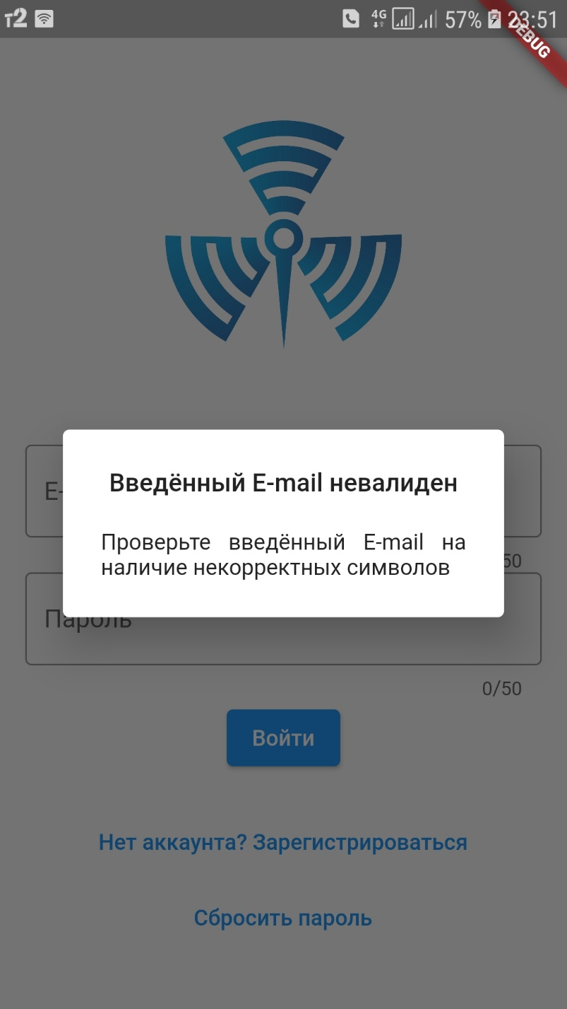
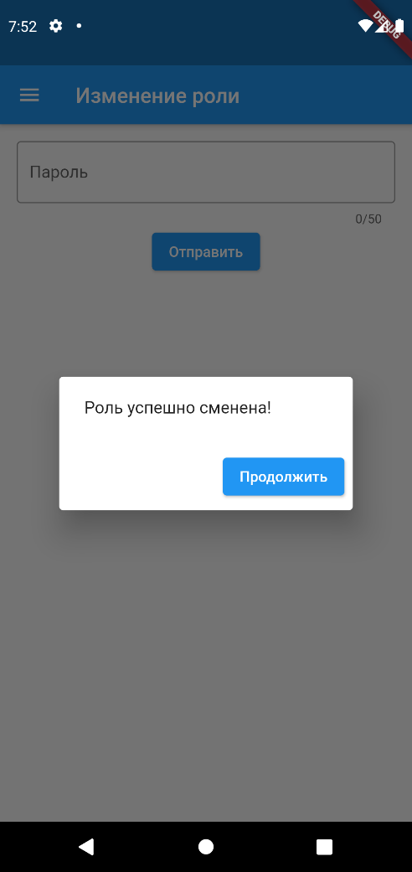
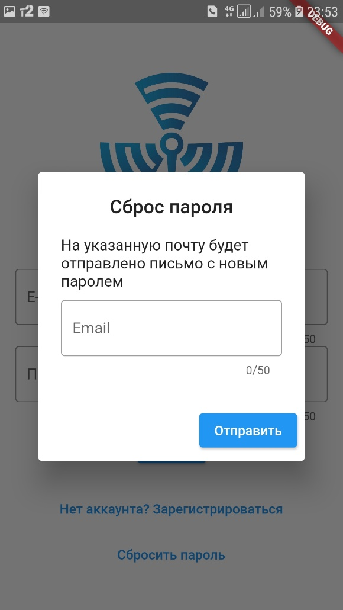
На запланированные чихи тоже приготовлено по окошечку.

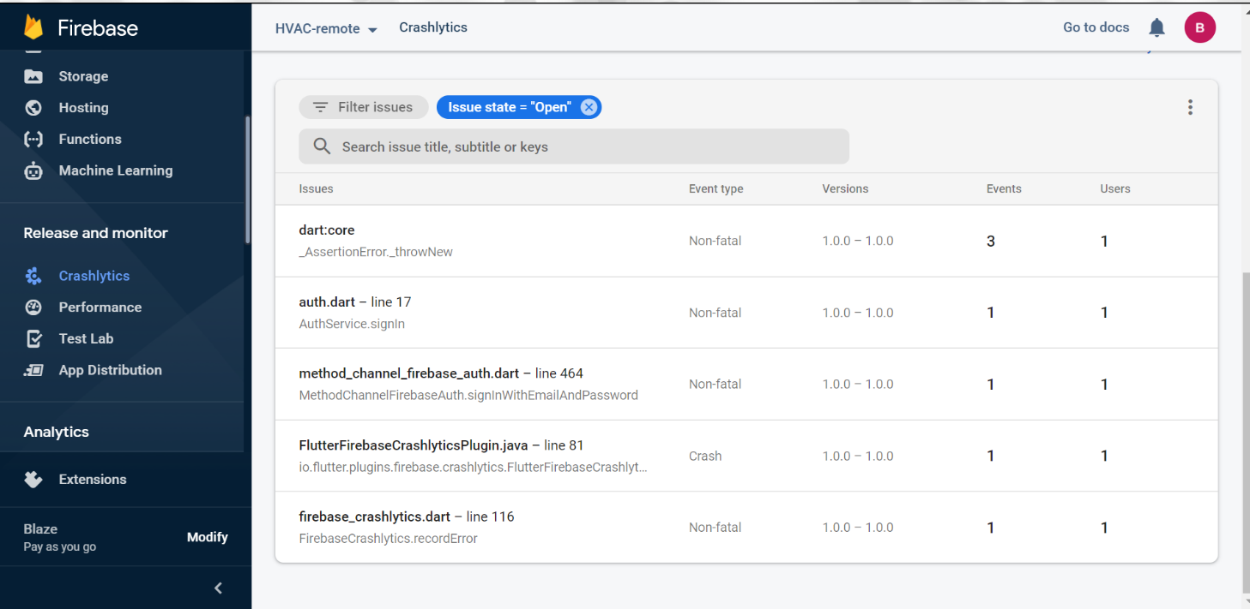
Если же всплывёт программный косяк, то пользователь опять же увидит окошечко, что я такой плохой, но всё обязательно исправлю, и при следующем перезапуске приложения все мои косяки заботливо сохранятся на сервер и отобразятся в специальной консоли бэкенда.

ПРЕСЛОВУТОЕ ОКНО ВВОДА
Всем известна бесячая проблема перекрытия окна ввода клавиатурой, когда на это окно тапаешь? Это всё программисты –рукожопы.
Но я решил проблему гениально. Каждый ввод открывает новую страницу, где отображается отдельное окно ввода, И ОНО ВРАЩАЕТСЯ. И ничего не загораживается.
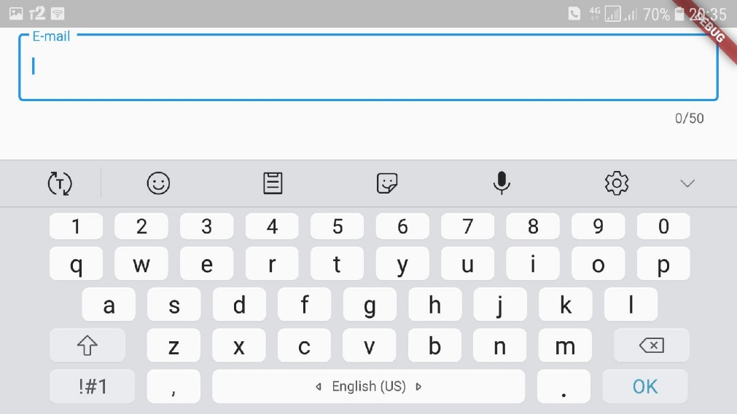

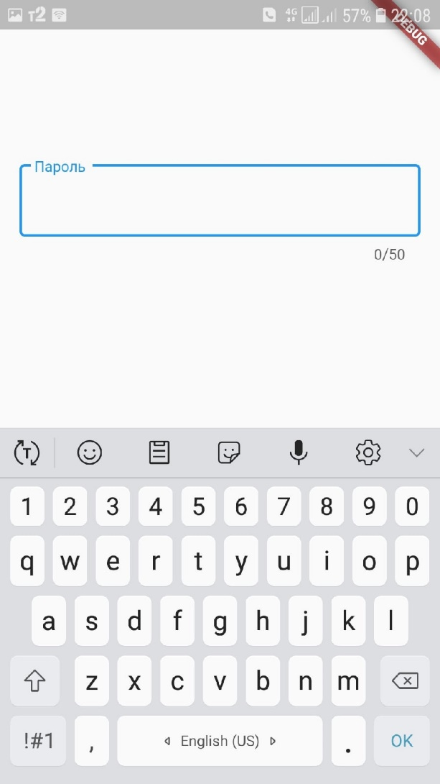
ПОДДЕРЖКА РАЗНЫХ ДИАГОНАЛЕЙ
Как видно на графике, на данный момент 95% «Андроидщиков» владеют диагоналями от 5’’ до 7``.
https://www.statista.com/statistics/684294/global-smartphone-shipments-by-screen-size/
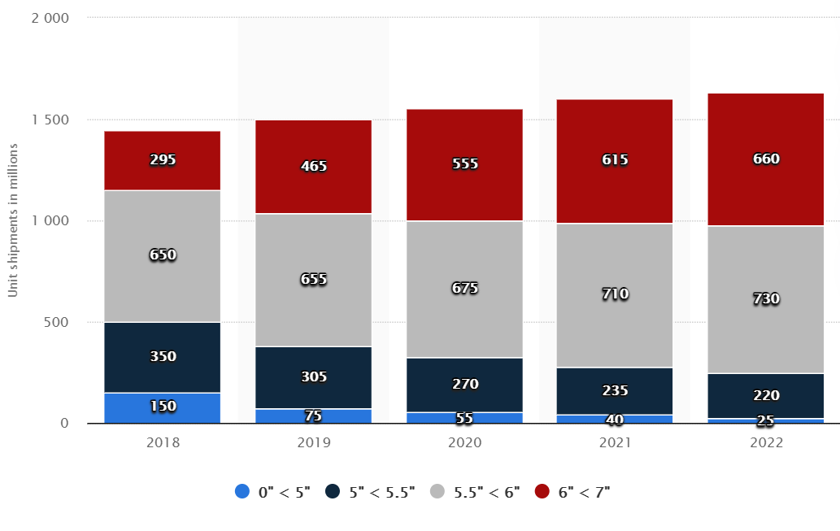
Поэтому первоначального релиза было принято решение отбросить редкие значения (вне диапазона 5…7) . К тому же, если верить Android Studio, они и не имеют Google Play, поэтому я изначально не мог бы распространить на них приложение лёгким путём.

СРАВНЕНИЕ UI ПРИЛОЖЕНИЯ НА РАЗНЫХ ДИАГОНАЛЯХ

Следует отметить, что я не переопределял экраны для каждого возможного размера. Это занимает уйму времени и почти бесполезно. Однако, это создает не всегда приятную композицию виджетов на экране. Такова цена. Сравните крайние выбранные для поддержания диагонали, 5 и 7:
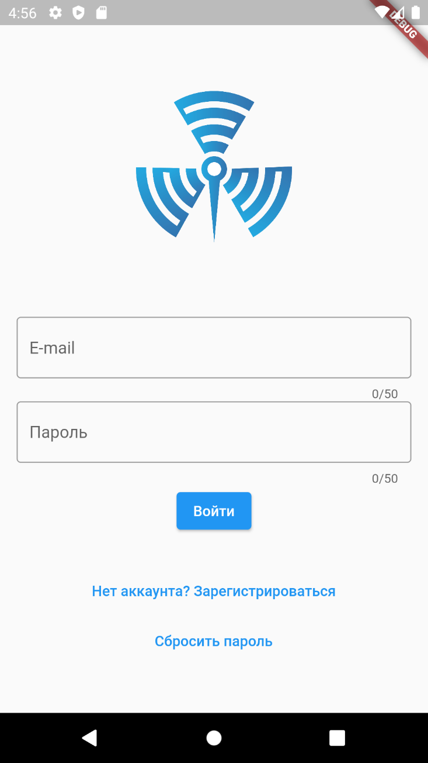

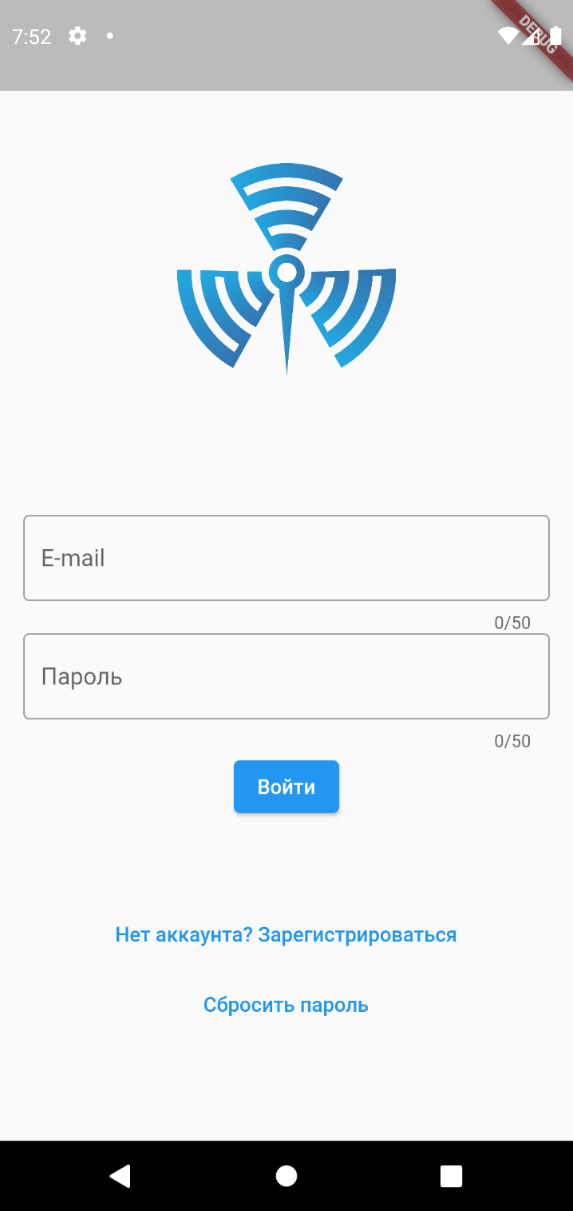

А ещё некоторые смартфоны имеют слишком неказистую строку уведомлений. Как ниже слева. Просто огромная.
К сожалению, это нельзя исправить и спрятать строку навсегда. Это запрещено, так как вредоносные программы могут нарочно скрывать интерфейс телефона от пользователя (не я придумал). Вернее спрятать можно, но она будет туда-сюда мелькать регулярно, чтобы дать шанс юзеру воспользоваться интерфейсом.

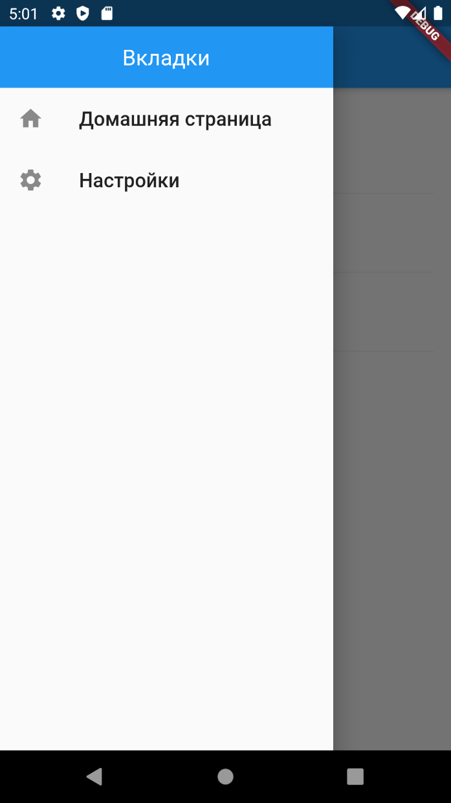
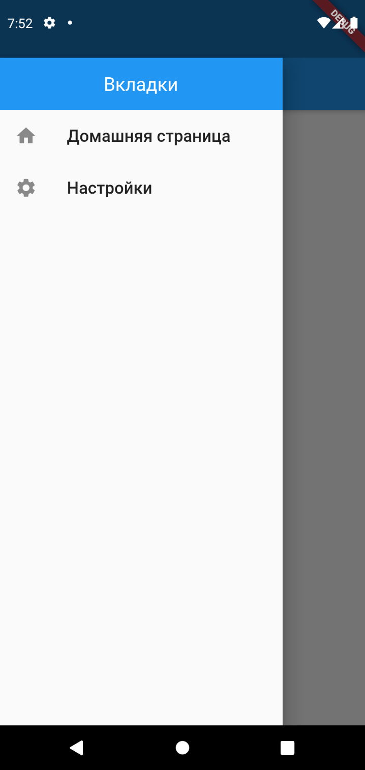

ПОДДЕРЖКА РАЗНЫХ ВЕРСИЙ АНДРОИДА
90% людей владеют смартфонами с версиями android API от 23 до 30.
https://gs.statcounter.com/android-version-market-share/mobile-tablet/worldwide/#monthly-202105-202105-bar
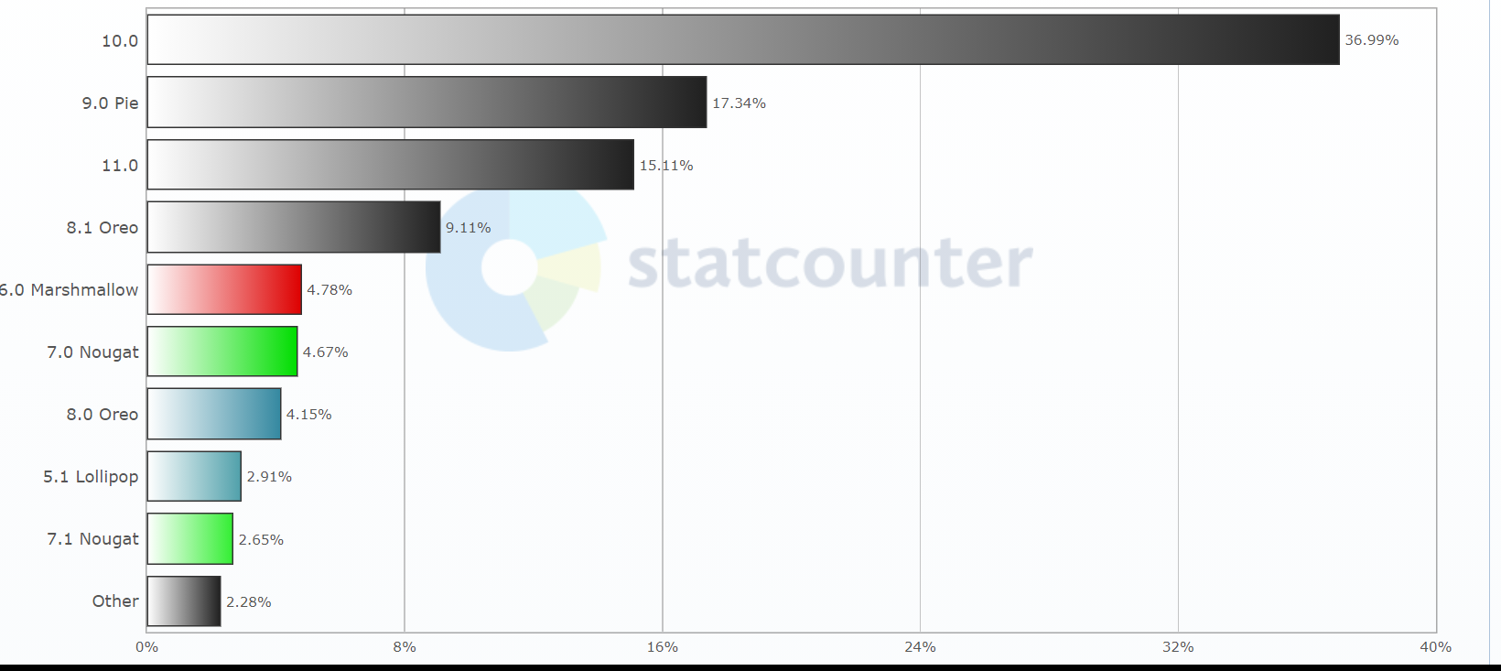
ГРАФИК НА МАЙ 2021

API 23 соответствует андроиду 6.0, 2015 года. https://developer.android.com/studio/releases/platforms#6.0
API 23 отмечено из-за того, что в нём были внедрены важные решения, без который жить грустно (не вдаваясь в сугубо программные детали). Таким образом, было принято решение разрабатывать под API от 23 до 30. Отметать версии <23 не стоит, но их портирование стоит рассматривать как issue низкого приоритета.
Корпорации выдерживают «срок» поддержки версий в 10 лет. То есть сейчас поддержка какого-нибудь Clash-of-Clans на андроидах 2012 года прекратилась. Моё решение не так уж и сильно отличается от решений мегакорпораций. Всего 3 годика.

Бэкенд

Взаимодействие с контроллером на данный момент не проработано.
Предполагается, что центральным типом данных будет Time-Series (непрерывный во времени поток данных).
Собираться и складироваться данные будут оптимизированной под Time-Series связкой микросервисов Google Cloud,.
Вытаскиваться – по запросу пользователя. С помощью Functions.

Взаимодействие с пользователем проработано хорошо, если не полностью. Это описывалось ранее в разделах авторизации и аутентификации. Всё, что связано с пользователями, хранится в документо-ориентированной NoSQL базе Firestore. NoSQL выбрано из-за лёгкости масштабирования, что важно для нас на данных момент. Когда проект стабилизируется и выявится основной набор сущностей, будет произведён переход на SQL Datastore.

ЦЕНА
Google предоставляет некоторое количество ежемесячно предоставляемых бесплатных ресурсов. Навскидку, они будут полностью расходоваться, когда приложение будет иметь более 1000 пользователей. Тогда ценники будут в районах нескольких тысяч рублей.

ПОЛИТИКА GOOGLE PLAY
Из-за того, что гугл – почти монополист в области распространения приложений, он диктует свои условия разработчикам.
Гугл трепетно заботится о потребителях и не щадит разрабов. Вы можете легко найти политики гугла в отношении выкладываемых приложений. Из самого весомого для нас сейчас: приложение ОБЯЗАНО иметь ФУНКЦИОНАЛ и быть УСТОЙЧИВЫМ. Каждое приложение лично проверяют сотрудники гугла.
А ещё у всех разработчиков есть входной налог – 25$. И это ещё нормально, App Store требует вообще 90$
Звучит не очень страшно, даже очевидно. Почему же это так важно для нас?
Потому что гугл не делает предупреждений – он сразу банит. И если что-то не понравится – он забанит и мой аккаунт разраба, и основной акк, и всё связанное (если я правильно понял).
И плакали мои денюжки.
Также, даже если у меня хорошее приложение, его нельзя просто так взять и выложить в Play. Существуют несколько стадий тестирований: закрытое, внутреннее, предварительное, ещё какое-то. И всех их я должен пройти перед тем, как выложить приложение. Нельзя иметь прямой доступ к тестовому приложению. Я должен создать лично список рассылки, разослать…(что именно рассылается – я ещё не знаю. Не уточняется. Может быть ссылка на приложение, может ещё что-то). Вы, скорее всего, должны будете согласиться со всякими разрешениями.

Выводы
Если и выкладывать в Google Play, то только рабочее приложение. Чтобы не рисковать аккаунтом.
Скорее всего, мы ограничимся закрытыми тестированиями, которые гугл тоже проверяет (зачем??????), но я надеюсь, что к тестовым вариантам они отнесутся со снисхождением.

На данный момент я прохожу проверку гуглом. Как меня проверят (в течении пары дней), я выложу тестовую версию приложения и разошлю его.

ПОСЛЕСЛОВИЕ
Если вы откроете моё приложение, то можете заметить, что в нём всего 6 страниц (и огромная куча вспомогательных окошек). Вы подумаете: «И это ты делал весь год?».
Да. Я это делал весь год. Но не стоит думать, что всё что я делал – это разукрашивал странички.
Я выстраивал основную архитектуру, не видимую глазу. Я перелопатил кучу документации и литературы, best practices, известных решений, чтобы расширение и поддержка приложения были наименее болезненными. Было сменено 5-6 прототипов.
Я могу гарантировать, что качество архитектуры подходит для приложения, которое пойдёт в массы.
И вот это я делал весь год (всё свободное время).
Поэтому не оценивайте весь объём проделанной работы только по внешнему виду приложения.

Что запланировано (в порядке важности)

Доработать взаимодействие с контроллером
Проработать UI взаимодействия с данными и с контроллером для каждой роли
Покрыть тестами как можно больше кода
Добавить проверку запросов на сервер, чтобы избежать несанкц. доступа (Firebase App Check)
----- этого достаточно для выпуска приложения. Дальше - развитие -------------
Создать модуль уведомлений
Создать UI для неучтённых диагоналей экранов
Создать аккаунт в App Store и выложить приложение там.
Добавить поддержку Android API ниже 23.
Проработать хранилища данных: выстроить SQL базу и запросы, оптимизировать работу облачных функций.
Подобрать более подходящие решения для некоторых архитектурных моментов приложения.
Выпустить Web вариант (Flutter позволяет).

---- что надо будет сделать в далёком будущем --------
Забыть про облака и организовать свой собственный сервер, с блэкджеком и почтовыми модулями.
Под выстроившееся положение компании на рынке переработать проект так, чтобы соответствовать уровню компании. То есть намного тщательнее проработать каждый элементик проекта, чтобы всё легко масштабировалось.

